CONVOCATORIA
REVISTA GERENCIA TECNOLÓGICA INFORMÁTICA – GTI 2015
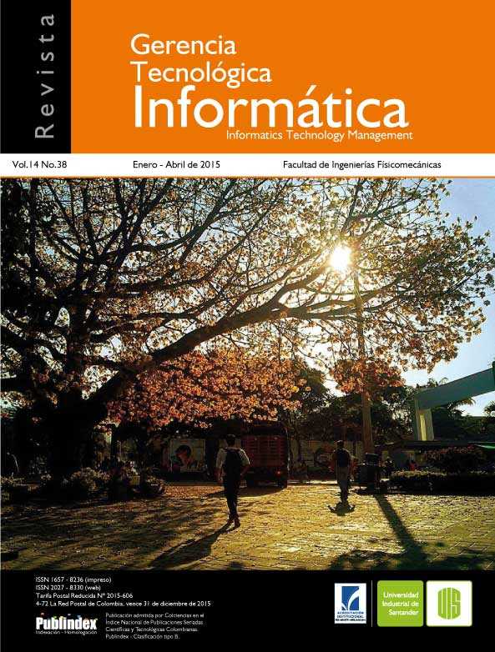

El Grupo de Investigación CIDLIS de la Universidad Industrial de Santander, Bucaramanga, Colombia, tiene el gusto de invitarlos a participar en la Convocatoria de Recepción de Artículos para la Primera edición del año 2016, Volumen 15 Número 41, las fechas a tener en cuenta son las siguientes:

REVISTA GERENCIA TECNOLÓGICA INFORMÁTICA -GTI- | Vol. 14 No. 38  Enero-Abril 2015
Lanzamiento de la convocatoria de recepción de artículos | 22 de Enero de 2016
Fecha cierre de recepción de artículos | 30 de Enero de 2016
Fecha de publicación de artículos aceptados | Abril de 2016

Invitamos a los investigadores a presentar los resultados de sus estudios en torno a los siguientes campos del conocimiento: Ingeniería Telemática y Electrónica, Gestión de Calidad de Proyectos y Procesos en general, e Ingeniería del Software y Marcos de Trabajo,

Nuestra Revista se encuentra Indexada en LATINDEX, DIALNET, Fuente Académica y en el índice Nacional PUBLINDEX de Colciencias Categoría B.

Los artículos deben pertenecer a alguna de las temáticas establecidas y serán publicados en la tercera edición de la revista, siempre y cuando sean aceptados por los comités de selección dispuestos en la revista.

TEMÁTICAS:

INGENIERÍA ELÉCTRICA, ELECTRÓNICA, TELECOMUNICACIONES Y TELEMÁTICA:
- Comunicaciones analógicas
- Modelos y regulación del sector telecomunicaciones
- Convergencia de servicios y redes de telecomunicaciones
- Acceso y Conectividad inalámbrica
- Sistemas inalámbricos y móviles
- Sistemas personales de comunicación
- Comunicaciones Móviles
- Gestión y Seguridad en redes
- Comunicaciones satelitales
- Sistemas y redes ópticas
- Servicios basados en redes IP
- Servicio global e infraestructura para Internet y redes de próxima Generación
- Teleaplicaciones
- Calidad y estándares en telecomunicaciones
- Seguridad informática

GESTIÓN DE CALIDAD DE PROYECTOS Y PROCESOS EN GENERAL:
- Gestión tecnológica
- Responsabilidad social
- Sistema de información empresarial
- Gestión de operaciones
- Competitividad y productividad
- Business Process Management (BPM)
- Gobierno Electrónico
- Gestión de Conocimiento
- Gerencia

INGENIERÍA DEL SOFTWARE Y MARCOS DE TRABAJO:
- Ingeniería del Software
- Nuevas Herramientas y Tecnologías de Desarrollo Software
- Marcos de Trabajo y Desarrollo de Requisitos de Sistemas y Software
- Aplicaciones en Ingeniería Biomédica
- Seguridad informática

De igual forma se reciben artículos durante el resto del año y serán incluidos de acuerdo al periodo en que se reciban.

Agradecemos a los interesados inscribirse como autores en el Portal de Revistas UIS: http://revistas.uis.edu.co/index.php/revistagti/ y suscribirse a la Revista GTI (completamente gratis) para que así puedan realizar los envíos de sus artículos a través de nuestra página web.

Mayor Información:
revistagti@uis.edu.co o llamar al (57) (7)6344000 ext. 1224

RICARDO LLAMOSA VILLALBA
EDITOR REVISTA GTI

